 | Universidade Federal de Pernambuco  Centro de Ciências Exatas e da Natureza  Departamento de Informática | 

Trabalho de Graduação em Engenharia da Computação

Portando a KVM

Autor: Jorge Cavalcanti B. Fonsêca

Orientador: Sérgio Vanderlei Cavalcante

Recife – Outubro/2002

Agradeço a todos aqueles que direta ou indiretamente contribuíram para a realização deste trabalho, quer através de críticas e sugestões, quer através do fornecimento de material de apoio ou indicação de fontes indispensáveis de informação.

Em particular, agradeço ao Sérgio Cavalcante, por ter aceitado me orientar neste trabalho. Aos colegas Paulo Guedes, Pedro Henrique e Wellington Silva, pelo auxilio dado no entendimento da tecnologia J2ME. A Valter Silva, pelo fornecimento da KVM para MS-DOS, assim como material sobre a mesma.

Jorge Cavalcanti Fonsêca

Índice Analítico

1 Introdução 7
1.1 Motivação 7
1.2 O Objetivo Deste Trabalho 8
1.3 Organização deste documento 8
2 Sistemas Embarcados 10
2.1 Definição 10
2.2 Características 10
2.3 Componentes Básicos 12
3 Java Para Sistemas Embarcados 14
3.1 Java 14
3.2 Java Virtual Machine 16
3.2.1 Formato “.class” 18
3.2.2 Class Loader 18
3.2.3 Execution Engine 19
3.2.4 JAVA API 20
3.3 J2ME (Java 2 Micro Edition) 20
3.3.1 Configurações e Perfis 21
3.3.1.1 Configurações 22
3.3.1.2 Perfil 22
3.3.2 Configuração CLDC 23
3.3.2.1 Pré-verificação 26
4 KVM 28
4.1 Antecessor da KVM 30
5 Portando a KVM 32
5.1 Requerimentos da Compilador 32
5.2 Estrutura de diretório 34
5.3 Arquivos e Funções para uma plataforma específica. 35
5.4 Flags de compilação, macros e definições 37
5.4.1 Opções gerais de configuração do sistema 37
5.4.2 Flags de alocação de memória 38
5.4.3 Opções do Garbage Collection 39
5.4.4 Opções do Interpretador de execução (Engenho de execução) 39
5.4.5 Opções de Debug 40
5.5 Inicialização da máquina virtual 41
5.6 Tipo de dados de ponto flutuante 41
5.7 Métodos nativos 42
5.8 JavaCodeCompact 44
5.9 Multithreading 44
5.10 Generic Connection Framework (GCF) 46
5.10.1 Acesso ao Disco Rígido 48
6 Estudo de Caso 49
6.1 KVM para Windows 49
6.2 KVM para MS-DOS 52
6.2.1 Class Loader 53
6.3 Dificultadade encontradas 57
7 Conclusão e Trabalhos Futuros 58
8 Referências 60

Índice de Figuras

Figura 1 - hardware e software - desempenho x custo.......................................................11
Figura 2 - Máquina virtual Java - Class loader e Engenho de execução...........................17
Figura 3 - Ligação entre métodos nativos e o sistema operacional...................................18
Figura 4 – Esquema geral do class loader.........................................................................19
Figura 5 - Camadas da arquiterura J2ME..........................................................................23
Figura 6 - Relação das classes entre as edições J2ME e J2SE...........................................26
Figura 7 - Pré-Verificação.................................................................................................27
Figura 8 - Tabela contendo os típicos básicos de C...........................................................32
Figura 9 - Tipo de dados long64 e ulong64.......................................................................41
Figura 10 - Funções com inteiros de 64 bits......................................................................41
Figura 11 - Métodos nativos..............................................................................................42
Figura 12 - Passagem de parâmetros - código java e nativo..............................................43
Figura 13 - Estados de uma Thread...................................................................................44
Figura 14 - Hierarquia da interfaces – GCF......................................................................46
Figura 15 - Código da aplicação de threads.......................................................................51
Figura 16 – Execução da aplicação de threads..................................................................51
Figura 17 - Execução da KVM com o rastreamento do class loader ativado....................52
Figura 18 - Algoritmo da class loader da kvm para MS-dos..............................................54
Figura 19 - Código da aplicação utilizando o GCF...........................................................56

1 Introdução

1.1 Motivação
Cada vez mais estamos dependentes das tecnologias que nos cercam. A informatização do nosso meio é imprescindível. Imagine você no mundo de hoje sem um celular, sem um computador, sem a internet. Os sistemas informatizados estão crescendo mais e mais, e dentre estes, os embarcados vem ganhando uma popularidade imensa, seja nos automóveis, nos eletrodomésticos, caixas eletrônicos, seja nos celulares, PDAs etc.
A idéia de que Java é uma linguagem de programação que produz programas grandes e lentos está cada vez mais desaparecendo. Nos dias atuais já é possível executar programas escritos nesta linguagem em sistemas de recursos limitados. A diversidade desses sistemas, como os mencionados acima, é grande, podendo ser o ambiente Java, com sua independência de plataforma, o meio de programação ideal para estes dispositivos.
Além da melhor qualidade do código, devido às características de orientação a objetos da linguagem, projetos embarcados desenvolvidos em Java ganham em tempo e custo de desenvolvimento, em função da variedade de ferramentas de desenvolvimento e suporte existentes. A Sun Microsystems™, onda Java foi criada, é uma empresa que contribui bastante para tal fato, principalmente com o lançamento de uma nova arquitetura da plataforma Java, na qual tenta trazer aos sistemas embarcados algumas características importantes que encontramos no desenvolvimento para PCs, como portabilidade, reuso de código, confiabilidade, segurança etc [1].
A edição disponível para os sistemas embarcados, recebeu o nome de J2ME (Java 2 Micro Edition), tendo como principal diferença em relação as outras edições disponíveis (J2SE e J2EE), a clara divisão em configurações e perfis, sendo a configuração CLDC (Connected Limited Device Configuration) a mais difundida. A idéia principal com esta divisão, é abranger um número maior de sistemas embutidos, e para isso a CLDC “recebeu” uma nova máquina virtual - a KVM, tendo algumas limitações em relação à máquina virtual clássica, mas sendo bastante parametrizada para atingir tal objetivo.
Futuramente a utilização de Java nestes sistemas pode ser crucial. A indústria dos dispositivos embarcados cada vez mais desenvolve hardware com capacidade para serem ligados em rede e controlados através da internet, onde o Java pode dar uma grande ajuda devido a sua apetência para tal finalidade.

1.2 O Objetivo Deste Trabalho
O principal objetivo deste trabalho é a apresentação do estudo feito sobre a nova máquina virtual, previamente citada, a KVM (Kilo Virtual Machine), principalmente no que diz respeito a portabilidade da mesma, assim como a sua dependência do Sistema Operacional no qual ela é executada, mostrando trechos de código que devem ser alterados para que a KVM possa ser portável de uma plataforma para outra. Adicionalmente, será apresentada uma breve comparação da KVM com a JVM (Java Virtual Machine), mostrando um pouco do que foi feita, para que esta pudesse executar em um Sistema Embarcado com maior eficiência. No final, um caso prático será mostrado de forma a apresentar um pouco do que foi estudado de maneira prática.

1.3 Organização deste documento
Capítulo 2, “Sistemas Embarcados”. Apresenta a definição e algumas características básicas dos dispositivos embarcados.
Capítulo 3, “Java para Sistemas Embarcados”. São apresentados os pontos mais importantes da plataforma Java, assim como o seu uso para sistemas com recursos limitados.
Capítulo 4, “KVM”. São apresentados detalhes da KVM, como características impostas pela CLDC.
Capítulo 5, “Portando a KVM”. Mostra as principais alterações para se portar a KVM. É Objetivo principal deste trabalho.
Capítulo 6, “Estudo de Caso”. Parte prática, executando aplicações em cima de duas versões da KVM, para Windows e MS-DOS.
Capítulo 7, “Conclusão e trabalhos futuros”. Conclusão do trabalho realizado.
Capítulo 8, “Referências”. Principais referências bibliográficas.

2 Sistemas Embarcados

2.1 Definição
Um sistema é dito embarcado quando este é dedicado a uma única tarefa e interage continuamente com o ambiente à sua volta por meio de sensores e atuadores. Por exigir uma interação contínua com o ambiente, este tipo de sistema requer do projetista um conhecimento não apenas de programação clássica, mas também noções de controle de processos, sistemas de tempo real, tecnologias de aquisição de dados (conversores analógico-digitais e sensores de um modo geral) e de atuadores (conversores digital-analógicos, PWM, etc.), além de um cuidado especial no que se refere à eficiência (estruturação, tamanho e velocidade) do código produzido [2].
Os sistemas embarcados mais simples apenas trazem um pequeno programa gravado em sua ROM, enquanto que os mais sofisticados fazem uso de BIOS e trazem um sistema operacional (S.O). Para esses sistemas, é muito comum o uso do MS-DOS e de aplicações de tempo real [3].
Uma estratégia para entender melhor o que são sistemas embarcados seria obter exemplos e identificar as características comuns a eles. Exemplos destes são encontrados em inúmeros equipamentos em nossas casas, automóveis e escritórios. São fornos de microondas, calculadoras, máquinas de lavar roupa, videocassetes, impressoras, sistemas de alarme, mecanismos de injeção de combustível, todos esses equipamentos possuem uma parte computacional utilizada para controlar suas funções mecânicas, elétricas ou eletrônicas. A essa parte computacional, que interage com os outros dispositivos, é que se denomina sistema embarcado.

2.2 Características
Algumas das características em comum dos sistemas embarcados, apresentadas em [4], são:

- Alta integração de módulos de hardware e software
Ao se utilizar componentes de hardware e software, um sistema poderia se beneficiar do aumento de desempenho trazido pelo hardware e ao mesmo tempo a redução de custos trazida pela introdução de componentes de software.
A Figura 1 apresenta uma curva típica de desempenho x custo de sistemas de hardware e software.
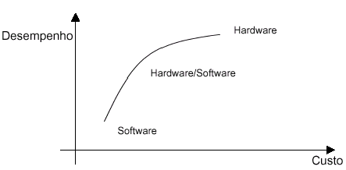
Figura 1 - hardware e software - desempenho x custo

- Voltados para aplicação específica
Como mencionado no início deste capítulo, um sistema embarcado é computacionalmente uma aplicação bastante especializada, que faz parte de uma máquina ou de um sistema mais amplo, possuindo capacidade restrita de processamento.
- Restrições e requisitos fortes e bem definidos
Custo, performance, tamanho, energia consumida são as restrições mais encontradas. Programas embarcados devem ser baratos, ocupar o menor espaço físico possível, eficiente o bastante para responder a interações em tempo real e consumir o mínimo de energia para serem abastecidos, por um longo tempo.
- Tempo real
A maioria destes, deve responder a eventos produzidos por outros dispositivos com os quais interage e, para muitos deles, um atraso nessa resposta pode ser considerada uma falha no mesmo. Dessa forma, muitos são sistemas de tempo real.

2.3 Componentes Básicos
Como dito antes, a relação entre hardware e software está cada vez mais presente no desenvolvimento dos sistemas embutidos. Processador, memória e periféricos formam o hardware básico de um dispositivo computacional. O desenvolvedor tem que minimizar o uso de tais itens, com o objetivo de reduzir o custo total de um projeto embarcado [5].
Dado que esses sistemas são geralmente microprocessados, uma prática comum entre desenvolvedores de aplicações embutidas é escolher um microprocessador específico e montar seu hardware em função deste.
A memória influencia diretamente na forma como o software para estas é projetado, escrito e desenvolvido. Geralmente o programa no qual o sistema irá executar, é armazenado em memória não volátil, enquanto que para variáveis da aplicação usa-se a volátil. Muitos apresentam maior quantidade de memória não volátil, dado o seu menor custo. Como resultado, o software tem quer ser escrito de forma a minimizar os requisitos de memória volátil.
Assim como nos computadores de mesa, os periféricos servem para estabelecer a comunicação com o meio exterior. Por exemplo, em um aparelho celular, o uso do teclado é uma das principais formas de entrada de dados no sistema.
O software de um sistema embutido determina o que e como ele faz. Há várias formas de se desenvolvê-lo, dependendo da complexidade do mesmo e do tempo e dinheiro que pode ser gasto.
Um desenvolvedor para sistemas embarcados geralmente tem que se preocupar não só com a funcionalidade que este deve apresentar, mas também com aspectos de sincronização, escalonamento de tarefas, gerenciamento de memória, entre outros. Outra característica comum é a utilização de duas ou mais linguagens de programação, em função dos requisitos do sistema. Tais práticas aumentam o tempo de desenvolvimento do sistema, dificultam a portabilidade do código gerado além de serem suscetíveis a falhas tanto no nível de desenvolvimento quanto em tempo de execução.

3 Java Para Sistemas Embarcados

A linguagem Java vem atraindo um número crescente de adeptos em sistemas desktop e servidores. Desenvolvida por um grupo de pesquisadores da Sun Microsystems™, por volta de 1990, pouco antes da explosão da internet, essa linguagem possui estrutura semelhante à linguagem C, da qual descende imediatamente. No entanto, a expansão de Java para plataformas com recursos limitados ainda não é muito divulgada.
A Sun, agrupou as tecnologias Java em 3 edições distintas, cada uma focada em uma específica “fatia” do atual mercado. Como mencionado em (§ 1.1), existe uma edição disponível para os sistemas embarcados, chamada de J2ME.
Neste capítulo serão apresentadas algumas peculiaridades da linguagem Java, tendo maior foco ao pacote J2ME (Java 2 Micro Edition), destinado para sistemas embutidos.

3.1 Java
Java define uma plataforma de programação incluindo uma linguagem de programação, uma máquina virtual, um formato de arquivo (arquivo class) e um conjunto de classes (API). Cada uma destas tecnologias é especificada pela Sun [5].
Podemos considerar Java como uma linguagem de propósitos gerais, mas sua verdadeira “explosão” aconteceu com o início de sua utilização em páginas Web. Como linguagem de programação, trata-se de uma linguagem de alto nível e popularizou-se devido a um conjunto de características que tornam a sua utilização simples e cômoda. Algumas destas características são [6]:

- É simples - Existe um número reduzido de formas claras para abordar uma tarefa dada, oferecendo toda a funcionalidade de uma linguagem potente, mas sem as características usadas e mais confusas destas;
- Orientada a objeto - É uma linguagem projetada partindo do zero. Como resultado disto, realiza-se uma aproximação limpa, útil e programável aos objetos. Possui um modelo de objetos simplificado e fácil de ampliar;
- Distribuída - Projetada com enormes capacidades de conexão TCP/IP. De fato, permite aos programadores acessar a informação através da rede com tanta facilidade como os arquivos locais;
- Interpretada - Para poder conseguir um dos objetivos básicos de Java, que é a independência de plataforma, o compilador gera um código intermediário (bytecodes). Este código pode ser executado em qualquer sistema que possua uma máquina virtual capaz de os interpretar. Os desenvolvedores da linguagem criaram com muito cuidado o código intermediário, de maneira que fosse simples de traduzi-lo diretamente a código de máquina nativo para conseguir um rendimento alto;
- Robusto - Java é fortemente tipado, o que permite comprovar o código em tempo de compilação. A ‘limpeza”da memória é realizada de forma automática, já que proporciona um coletor de lixo para os objetos que não estão sendo utilizados. Proporciona uma gestão de exceções orientada a objetos. Em um programa escrito corretamente, todos os erros de execução podem e devem ser gerenciados por ele próprio;
- Seguro - Para prevenir a execução de código não autorizado;
- Arquitetura neutra - O principal objetivo dos criadores era "escrever uma vez, executar em qualquer lugar, em qualquer momento e para sempre". O código Java é compilado a um código de bytes de alto nível independente da plataforma, e executando em uma máquina virtual qualquer;
- Portável - Para permitir a utilização em uma variedade de computadores com diferentes CPUs e arquiteturas de sistemas operacionais;
- Multithreaded – Facilita a escrita de programas que façam várias tarefas ao mesmo tempo, de uma forma fácil e robusta.
A arquitetura dos sistemas Java assenta sobre quatro tecnologias relacionadas e especificadas pela Sun [7]:
- A linguagem de programação – Esta é orientada a objetos e muito similar a C/C++;
- Java Virtual Machine – Podemos considerar a máquina virtual como sendo um computador abstrato, normalmente executado a partir de um sistema operacional, e que serve para “rodar” os programas compilados.
- Formato class – Quando se compila um programa escrito em Java, um novo arquivo com extensão “.class” é gerado, capaz de ser executado em qualquer máquina virtual existente numa plataforma qualquer.
- Java Application Programming Interface (API) – A Java API é um conjunto de bibliotecas que proporcionam um método de acesso aos recursos de um determinado computador, podendo ser específicas ou não, de uma determinada plataforma.

3.2 Java Virtual Machine
Podemos dizer que a máquina virtual é o “coração” da plataforma Java, no qual juntamente com a API constituem o seu ambiente de execução [7] [8]. Esta é chamada de “virtual” porque trata-se de um computador abstrato definido por uma especificação.
A especificação da máquina virtual Java (designada por JVM) determina um conjunto de funcionalidades presentes em que todas as JVM devem apresentar, porém dá liberdade ao projetista de implementação, para decidir qual técnica usar para tal fim.
A grosso modo, a sua principal tarefa é carregar os arquivos “.class” e executar os bytecodes neles presentes. Como se pode ver na figura 2, a JVM contém um class loader, responsável por carregar as classes, sendo elas desenvolvidas pelo programador, como as da Java API, e um engenho de execução, no qual este é o responsável por executar os bytecodes.
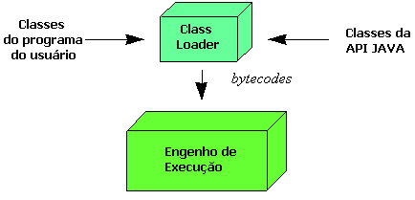
Figura 2 - Class loader e Engenho de execução
Apenas são carregadas as classes necessárias num determinado momento, ou seja, não é necessário carregar todas elas antes de começar a execução dos programas.
Uma máquina virtual executada diretamente no hardware possui um interpretador também implementado dessa maneira. Assim, os bytecodes são executados como código nativo, permitindo assim a criação de sistemas mais eficientes, com melhor desempenho, porém com custos bem mais elevados.
Em Java há dois tipos de métodos: Java e nativo. Os métodos Java são escritos nesta linguagem, compilados para bytecodes e armazenado em arquivos “.class”. Os métodos nativos são escritos em outra linguagem diferente de Java, e compilados para a linguagem específica de um compilador particular e armazenados em uma Dinamically Linked Library cuja forma exata é totalmente dependente da plataforma.
Enquanto que os métodos Java são independentes da plataforma, os nativos não o são. Quando um programa chama um método nativo, a JVM carrega a biblioteca de vínculo dinâmico que o contém e o invoca. O uso desses métodos torna as aplicações específicas para um sistema, porém permite acesso direto a recursos que através de Java não seriam possíveis.
Como se pode verificar na figura 3, os métodos nativos são a ligação entre um programa Java e o sistema operacional.
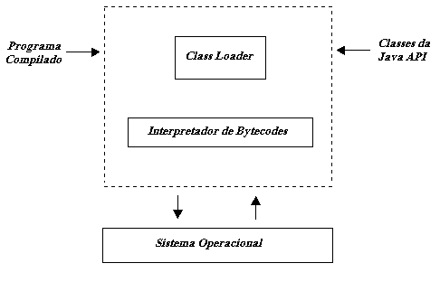
Figura 3 - Ligação entre métodos nativos e o SO

3.2.1 Formato “.class”
Um compilador Java quando executado, traduz as instruções escritas nesta linguagem para bytecodes, e estes, por sua vez são armazenados nos arquivos “.class”. Estes arquivos estão prontos para serem executados em qualquer plataforma que possua uma máquina virtual capaz que compreendê-los [8].
Esse mecanismo de compilação/execução vem totalmente de encontro as linguagens de programação tradicionais, onde uma aplicação uma vez compilada para uma determinada arquitetura, só poderá ser executada nesta.

3.2.2 Class Loader
Uma aplicação Java pode usar dois tipos de class loader: Um “primordial” e o objeto class loader. O primordial faz parte da implementação da JVM, é único, e geralmente carrega classes do disco rígido.
Em tempo de execução, uma aplicação pode instalar objetos class loader, que faz o carregamento das classes de forma personalizada, por exemplo, fazendo o download de classes através da rede. Estes “novos” class loaders são instanciados como outra classe Java qualquer.
A JVM mantém um registro de qual class loader carregou uma determinada classe, e quando esta referencia outra, esta última será carregada pelo mesmo class loader da primeira, tendo este class loader que atualizar o seu próprio espaço de nomes, o qual é independente dos outros. Tanto class loaders definidos pelo desenvolvedor como o primordial da JVM aparecem no esquema da figura 4 [9].
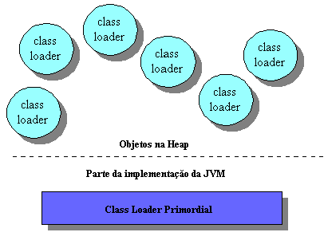
Figura 4 - Esquema geral do class loader

3.2.3 Execution Engine
O engenho de execução é uma das partes da máquina virtual que pode variar em diferentes implementações. A forma mais simples de se implementá-lo, consiste em interpretar os bytecodes um de cada vez. Outras técnicas podem ser usadas, como Just-In-Time Compiler, onde uma vez que o método seja invocado, ele é convertido em código nativo, e este código é colocado em cache, podendo ser reutilizado quando necessário. Uma terceira opção, é conhecida como otimização adaptativa (adaptive optimizer), na qual a JVM começa interpretando os bytecodes um a um, porém consegue identificar as áreas de código que são mais usadas. Existe ainda uma técnica capaz de gerar um executável para a plataforma alvo, a partir dos bytecodes, conhecida como ahead of time. Por fim, em uma JVM implementada em hardware, o engenho de busca executa os bytecodes da mesma maneira que executará os códigos nativos.

3.2.4 JAVA API
A Java API consiste em um conjunto de bibliotecas que formam uma maneira segura de acessar os recursos do sistema. Quando se escreve um programa, assume-se que as classes pertencentes à Java API estão disponíveis em qualquer máquina virtual que execute tal programa. Quando este programa é executado, a JVM carrega as classes da Java API que são referenciadas pela aplicação. Para o programa em Java, a API é sempre vista da mesma forma independente do sistema que está sendo usado. Com tudo isso, podemos dizer que o conjunto dessas classes, das classes do programa em questão e de alguns métodos nativos formam a aplicação completa que será executado pela máquina virtual.
Sempre temos que estar cientes de que, como a máquina virtual e a Java API são dependentes da plataforma, os programas escritos em Java são independentes desta.

3.3 J2ME (Java 2 Micro Edition)
As características de Java aqui apresentadas fazem com que a mesma se torna bastante interessante para o desenvolvimento de sistemas embarcados. Java é portável, segura, apresenta enorme simplicidade, entre outras. Por outro lado, Java também contém certas peculiaridades que vem de encontro com a filosofia de tais sistemas. Ausência de ponteiros, não determinismo, latência do Gargabe Collector e impossibilidade de acesso direto ao hardware surgem como grandes empecilhos para a aplicação desta linguagem em sistemas com recursos limitados.
Outros argumentos contra Java é que os programas são lentos, visto que esta trata-se de uma linguagem interpretada, logo um determinado programa é executado mais lentamente do que o código gerado a partir de C, por exemplo.
Até mesmo a portabilidade pode ser discutível, pois para a programação de sistemas embarcados, a possibilidade de executar um programa em qualquer plataforma (Write Once, Run Anywhere) pode não significar uma vantagem, visto que nestes sistemas um programa é escrito para uma aplicação muito específica.
Porém, com o crescimento tecnológico em que passamos, com a evolução dos sistemas computacionais, os dispositivos de menor porte passaram a apresentar cada vez mais memória e processadores mais eficientes, tornando viável a linguagem Java nestas plataformas.
A Sun Microsystems™, em 1999, introduziu uma versão de Java capaz de ser executada em dispositivos com baixa capacidade de processamento e pouca memória disponível, conhecida como J2ME (Java 2 Micro Edition), e com isso abrindo uma nova porta para o universo dos sistemas embarcados.
Como informa na própria página da Sun na Web [10], J2ME não define um novo tipo de Java, mas adapta sua plataforma para que seja possível “rodar” programas em tais dispositivos, logo, todo programa desenvolvido para J2ME, poderá ser executado sem nenhum problema nas edições Standard (J2SE) e Enterprise (J2EE), assumindo que as APIs usadas estejam presentes para estas plataformas.

3.3.1 Configurações e Perfis
O “Mundo Embarcado” possui um número enorme de dispositivos, no qual estes apresentam muitos pontos em comum, mas diferenciam-se em suas formas, funcionalidade e características. Existe também dispositivos com uma grande variedade de capacidade de processamento, memória e interação com o mundo exterior. Admitir que uma tecnologia serve para todos os dispositivos da mesma “família”, tal como nas outras edições de Java, não funciona nos dispositivos de recursos limitados devido a todas essas diferenças.
Para suportar esse tipo de diversificação, dois essenciais conceitos foram definidos pela edição J2ME: Configurações e Perfis.

3.3.1.1 Configurações
Uma configuração define uma plataforma mínima para um grupo de dispositivos com características similares, tanto na memória com no poder de processamento, sendo assim, uma configuração define as características suportadas tanto pela própria linguagem Java como pela máquina virtual, assim como suas bibliotecas de classes e APIs no qual um determinado fabricante pode esperar que estará disponível em todos os dispositivos de uma mesma categoria [11].
Atualmente existem duas configurações definidas e validadas pela Sun:
Connected Device Configuration (CDC). A CDC é designada para dispositivos fixos um pouco maiores, com pelo menos alguns megabytes de memória disponível e alguma forma de acesso à Internet, usando a máquina virtual clássica, tendo assim suporte para implementação completa de sua especificação.
Connected Limited Device Configuration (CLDC). A CLDC é designada para dispositivos móveis, pequenos e com grande restrição de recursos. Usa uma máquina virtual reduzida em relação a máquina virtual clássica, no qual a única validada pela Sun é a KVM (Kilo Virtual Machine). Em (§ 3.3.4), serão mostradas algumas características dessa configuração.

3.3.1.2 Perfil
Um perfil define uma plataforma Java para um segmento vertical específico do mercado, ou seja, para uma categoria de dispositivos. A nível de implementação, um perfil é simplesmente uma coleção de Java APIs e bibliotecas de classes que estão acima de uma determinada configuração, provendo capacidades adicionais aos dispositivos de um segmento. Os perfis são mais orientados para o desenvolvimento de determinadas aplicações ou para capturar funcionalidades muito características, podendo ser usadas para a escrita de aplicações peculiares.
A introdução de perfil facilita a portabilidade de aplicações dentro de um mesma categoria, mas limita tal característica para perfis diferentes.
O perfil definido pela Sun para a configuração CLDC é o MIDP (Mobile Information Device Profile), sendo este destinado para dispositivos móveis, com restrição de recursos, pequenos, sem fio, como é o caso dos aparelhos telefônicos celulares.
MIDP é o primeiro perfil disponível para a plataforma J2ME. A combinação do CLDC e do MIDP fornece um ambiente completo de desenvolvimento para a criação de aplicações em celulares e pagers, por exemplo.
A camada de perfil (Profile), a de configuração (configuration) e a camada representada pela máquina virtual Java (Java Virtual Machine), juntamente com o sistema operacional presente no dispositivo (Host Operation System) formam a arquitetura J2ME, podendo esta, estar presente em um dispositivo de pequeno porte, tal como o celular. A figura 5 ilustra essa divisão em camadas [11].
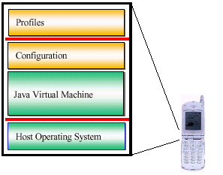
Figura 5 - Camadas da arquiterura J2ME

3.3.2 Configuração CLDC
De acordo com o J2ME™ Technology for Creating Mobile Devices White Paper [11], a KVM e a CLDC estão totalmente relacionadas entre si. A KVM é uma particular implementação, atualmente a única validada pela Sun, da Java Virtual Machine de acordo com as especificações da CLDC. Logo, não se pode falar em KVM, sem antes entendermos um pouco desta configuração.
A CLDC surgiu com os seguintes propósitos:
- Dar suporte a uma grande variedade de dispositivos pequenos, desde dispositivos de comunicação, como aparelhos celulares aos personal organizers, terminais de venda entre outros.
- Para não ser preciso ter a compreensão completa sobre o sistema nativo disponível nos dispositivos, com isso um conhecimento mínimo é suficiente.
- Definir um o “menor denominador comum” da tecnologia Java aplicada a essa grande variedade de dispositivos móveis.
A completa implementação da CLDC deveria conter menos de 128 kilobytes, contendo a máquina virtual e suas bibliotecas.
Para pode ser aplicada a dispositivos com poucos recursos, algumas funcionalidades da linguagem Java foram retiradas ou simplesmente deixadas como opcional na CLDC, como as descritas em seguida:
- Suporte a tipo de dados flutuante
- Finalização de objetos
- Suporte limitado para internacionalização. Os problemas de localização não são tratados pela CLDC, dado que essas classes são demasiadamente grandes.
- Classes específicas da CLDC encontram-se no package javax.microedition. Para melhor separar das classes em comum com as outras edições (J2SE e J2EE), as que não são idênticas ou subconjuntos das já existentes, se encontram no pacote mencionado.
Toda máquina virtual da CLDC tem que cumprir as suas especificações. A CLDC dá suporte completo para a máquina virtual, porém tanto esta configuração como a linguagem suportada apresentam algumas restrições [13]:
- Suporte ao tipo de dado ponto flutuante. Essa limitação pode não ser agradável para todos, porém é uma propriedade usada apenas em casos específicos, logo tanto as classes Float e Doublé, como os métodos de outras classes que referenciavam estas, foram excluídos.
- Suporte ao Java native Interface (JNI). O suporte a métodos nativos é feito de forma alternativa, isso porque o JNI consome recurso demais para ser implementado.
- Class loader definido pelo usuário. O único presente é o “class loader primordial”, proveniente da implementação da própria VM. Simplesmente por razões de segurança, não é permitido que uma aplicação interfira na maneira como as classes são carregadas no sistema.
- Reflexão. Assim como as funcionalidades que dependam desta também foram excluídas.
- Thread groups ou daemon threads. A implementação desses dois tipos incrementam bastante a complexidade do sistema.
- Finalização de classe. Pode existir em um classe qualquer esse método, e será tratado como outro qualquer, porém este foi retirado da class Object.
- Referência weak. Assim como finalização, tornam o GC mais consumidor de recursos.
- Limitações no manuseio de erros. A configuração CLDC disponibiliza apenas 3 classes de erro: Java.lang.Error, Java.lang.OutofMemoru e Java.lang.VirtualMachineError.
A figura 6 contém um diagrama retirado do site da Sun[10], ilustrando a relação das classes entre as edições J2ME e J2SE.
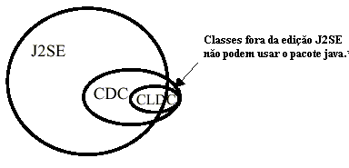
Figura 6 - Relação das classes entre as edições J2ME e J2SE

3.3.2.1 Pré-verificação
CLDC requer que uma Java Virtual Machine seja capaz de identificar e rejeitar arquivos inválidos. Entretanto, sabendo que o processo padrão de validação e verificação definido pela Sun para a edição J2SE é bastante consumidor de memória, e que esta técnica se torna inviável para os dispositivos menores, a CLDC define um mecanismo alternativo para tal finalidade.
Assim, na configuração CLDC, foi adotada uma estratégia dividida em duas partes: pré-verifição e verificação final. A primeira etapa, a pré-verificação, é feita fora do dispositivo onde a aplicação vai “rodar”, normalmente na máquina onde as classes foram compiladas.
Neste mecanismo, cada método em uma determinada classe recebe um atributo chamado “stackmap attiribute”. Este atributo é uma nova definição da CLDC, e não está definido pela Java Virtual Machine Specification. Tipicamente este é adicionado às classes por uma ferramenta de pré-verificação que analisa cada método da classe. O “stackMap attribute” aumenta o tamanho da classe em aproximadamente 5%, entretanto habilita a Java Virtual Machine da CLDC a verificar as classes em tempo de execução de forma bem mais eficiente utilizando uma quantidade considerável de memória a menos que a JVM padrão, mas com o mesmo nível de segurança. Estas novas classes pré-verificadas podem rodar normalmente mais máquinas virtual padrões, seja ela no ambiente J2SE ou J2EE.
A figura 7, mostra os passos necessários para executar um determinado programa em um dispositivo embarcado. Este, uma vez compilado, passa pela pré-verificação antes de ser enviado para o dispositivo, onde uma nova verificação, bem mais eficiente é feita para poder validar o arquivo. Em seguida, o programa está pronto para ser executado pelo engenho de execução.
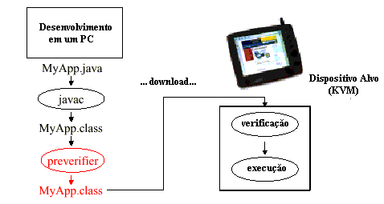
Figura 7 – Pré-verificação
A KVM (Kilo Virtual Machine) é uma Java Virtual Machine compacta e portável, destinada para dispositivos pequenos e com poucos recursos e, sendo a implementação de referência da máquina virtual Java da CLDC, cumpre todas as suas especificações para a máquina virtual. No capítulo seguinte, detalhes da KVM serão mostrados.

KVM

A Kilo Virtual Machine (KVM) é uma nova implementação da máquina virtual otimizada para o uso em dispositivos de recursos limitados que aceita o mesmo conjunto de bytecodes e o mesmo formato para o arquivo “.class” que a máquina virtual clássica aceita. A letra “K”, advém de “Kilo”, sendo assim chamada porque os seus gastos de memória podem ser medidos em kilobytes, enquanto que nos sistemas tradicionais a medida padrão utilizada é o mega. A KVM foi criada para ser a menor JVM “completa” possível, mantendo todos os principais aspectos da linguagem de programação Java.
A KVM foi projetada para ser:
- Pequena, com uma quantidade mínima de memória da máquina virtual no intervalo de 40 à 80 kilobytes (dependendo da plataforma alvo e das opções de compilação).
- Clara e altamente portável
- Modular e “personalizável”
- Tão “completa” e “rápida” quanto possível sem afetar nenhum outro objetivo.
A KVM é implementada na linguagem de programação C, logo pode ser facilmente portada para outras plataformas que possuem um compilador C disponível. Esta máquina virtual foi desenvolvida em volta de um interpretador de bytecodes bem definido, com vários flags de compilação e opções que só vêm a ajudar a portabilidade. Portabilidade da KVM é objetivo principal deste trabalho e será tratado de maneira detalhada no próximo capítulo.
A J2ME disponibiliza duas máquinas virtuais distintas que podem ser usadas, mas nada impede de se criar um máquina virtual independente, desde que esta cumpra as especificações que contam em [7]. Muitos fabricantes utilizam a KVM, adaptando-a aos seus produtos ao invés de desenvolverem a sua própria VM.
A KVM surgiu como a máquina virtual de referência para a configuração CLDC e está disponível pela Sun como parte desta configuração. Assim, cumpre todas as especificações desta configuração, isso no que diz respeito à máquina virtual. Contudo, algumas características definidas em The Java Virtual Machine Specification e não suportados pela CLDC são opcionais na arquitetura KVM. Em cada caso, uma determinada característica é projetada como opcional porque :
- A aplicação designada para uma configuração particular ou uma classe de dispositivo não precisará da característica em questão.
- A eliminação de uma característica pode reduzir consideravelmente a quantidade de memória requerida ou ainda possibilita a inclusão de uma nova funcionalidade necessária para a classe de dispositivo adequada por esta configuração.
Além disso, a não exclusão ou inclusão total dessas características permite que a KVM seja alterada para outros sistemas ou para outras configurações. Essas funcionalidades são :
- Long Integer e tipo de dados flutuante – Muitas configurações não necessitam de um grande domínio ou precisão que esses tipos de dados oferecem. Além disso, o tipo de aritmética associada é também computacionalmente “pesada” e logo gera uma sobrecarga no desempenho.
- Arrays muitidimensionais – Muitas configurações não precisam suportar arrays com mais de 1 dimensão, poupando-se com isso espaço em memória.
- Threads e tratamento de eventos – Algumas configurações podem necessitar de um modelo de execução diferente do existente na edição J2SE baseado na classe thread e eventos, sendo assim, esta funcionalidade foi deixada como opcional.
- Start-up – Cada configuração tem que especificar como a KVM irá localizar a classe, o método inicial para executar e os atributos destes.
- Class Loaders – Muitas configurações podem não precisar de toda a flexibilidade das “class loaders” de Java.
- Limitações de tamanho máximo – Muitas configurações não precisam suportar o intervalo completo de tamanhos para as estruturas de dados da máquina virtual. Uma configuração pode especificar esse domínio para os seguintes valores:
- Número de classes em um pacote;
- Número de interfaces implementadas por uma classe;
- Número de campos numa classe;
- Número de métodos em uma classe;
- Número de elementos em um array;
- Número de bytes de código por método;
- Tamanho de uma constante do tipo String
- A máxima quantidade da pilha que um método pode usar;
- Número máximo de variáveis que um método pode usar.

4.1 Antecessor da KVM
A KVM e posteriormente a J2ME foram originadas nos laboratórios da Sun, sendo o seu progenitor o projeto spotless. O principal objetivo deste projeto era escrever um Java Runtime Environment (o Spotless System) completamente funcional para Palm Computers. Detalhes completos sobre este projeto podem ser encontrados em [13].
O grande intuito do Spotless System era criar um sistema de execução Java pequeno e completo capaz de ser executado em dispositivos de poucos recursos, sendo dado realce ao tamanho e à portabilidade do sistema de execução, e não ao desempenho.
Durante o desenvolvimento a equipe descobriu que o grande contribuidor para o tamanho ocupado pelo ambiente Java era dado pelas classes de runtime. Assim a solução passaria por diminuir o espaço ocupado por este, alterando o sistema existente, o Java 1.1. Esta opção foi abandonada, sendo escolhido fazer um novo sistema, porque, no Java 1.1, existiam muitas classes e, estas apresentavam inúmeras relações entre elas, o que tornava a tarefa de diminui-las ou alterá-las bastante complicada. A opção escolhida foi criar estas classes desde o início e desenvolvê-las à medida dos dispositivos para os quais eram destinadas.
O novo sistema tem menos classes que o Java 1.1. Algumas classes foram eliminadas e outras agrupadas para que o resultado final ocupasse menos espaço, resultando assim num Java Runtime Environment completo que pode ser executado em Palm Computers ou em sistemas com capacidades semelhantes, contendo uma máquina virtual bastante reduzida, conhecida hoje como a KVM.

Portando a KVM

Como mencionado no capítulo anterior, a KVM foi desenvolvida para ser facilmente portável. Neste capítulo, trataremos justamente de sua portabilidade, abordando os pontos principais para que seja possível executá-la em outra plataforma, como também indicando notáveis alterações realizadas (em relação a JVM) para que a mesma pudesse “rodar” em um sistema embarcado.
A Kilo Virtual Machine, como já foi dito, é implementada na linguagem de programação C, logo esta pode ser facilmente portada para uma plataforma onde um compilador C esteja disponível.
As informações contidas neste capítulo, são baseadas na versão 1.0 da KVM presente na implementação de referência da CLDC, disponível pela SUN.

5.1 Requerimentos do Compilador
Para que seja possível compilar o código da KVM, o compilador tem que estar de acordo com o padrão ANSI, assim como definir os típicos básicos desta linguagem, onde estes últimos são mostrados na tabela da figura 8.
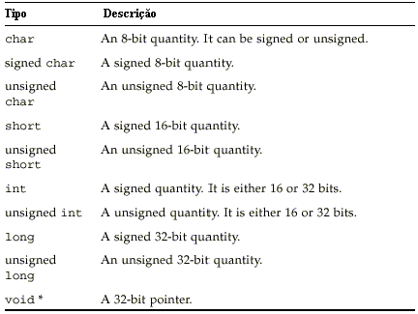
Figura 8 - Tabela contendo os típicos básicos de C
Se o perfil ou a configuração suporta número de ponto flutuante, o compilador também deverá suportar, logo, é preciso definir os tipos de pontos flutuante descritos abaixo:
- float – Ponto flutuante de 32 bit.
- Double – Ponto flutuante de 64 bit.
Uma outra exigência, é que o compilador tem que possuir as diretivas de include, na seguinte forma:
#include <filename>
A implementação de referência disponibilizada pela Sun, foi testada em máquinas de 32 bit, logo não se sabe ao certo se em plataformas com ponteiros de tamanho diferente essa KVM irá executar com sucesso.

5.2 Estrutura de diretório
O código da KVM é dividido numa estrutura de diretórios, pensando sempre em uma melhor organização dos arquivos, agrupados de maneira que facilite a sua localização.

VmCommon
Todos os arquivos fontes da KVM, que são independentes da plataforma, estão “agrupados” no diretório kvm\VmCommon. Este possue dois sub-diretórios, o \src e \h, que contêm arquivos .c e arquivos .h, respectivamente.

VmExtra
Alguns componentes de grande utilidade para portabilidade da KVM, porém opcionais, pois uma plataforma pode precisar e outra não, estão no diretório Kvm\VmExtra. Implementação de compactação e descompactação de arquivos .jar e do protocolo de acesso a dados do sistema, Generic Connection Framework, podem ser encontrado nesta pasta. Este último será apresentado em (§ 5.10).
Kvm\VmPort
Códigos específicos de uma determinada plataforma devem estar presentes, por questão de padronização no diretório kvm\VmPort, onde Port indica a plataforma em questão. Este contêm os subdiretórios \src e \h.
Por exemplo:
Kvm\VmWin – Arquivos específicos para Windows
Kvm\VmLinux - Arquivos específicos para Linux
É comum também encontrar a pasta kvm\VmPort\build, que contém arquivos que fazem parte do processo de portabilidade (ex. um makefile), mas esses não fazem parte do código da KVM.

5.3 Arquivos e Funções para uma plataforma específica.
Toda nova plataforma tem que conter o arquivo VmPort\h\machine_md.h. Este se torna necessário tanto para sobrepor várias declarações e definições em VmCommom\h\main.h, como registrar adicionais declarações que são específicas para a plataforma em questão.
A função main() da implementação default da KVM não é totalmente portável portável, isso porque a máquina virtual pode ser inicializada de várias maneiras diferentes. Alguns ambientes podem dar suporte a inicialização através de linha de comando, outros através de uma interface gráfica ou através de outra opção. A função main() definida em kvm\VmExtra\src\main.c pode ser aplicada apenas nos sistemas onde a KVM pode ser inicializada através de linha comando, no entanto serve como passo inicial para criar novos métodos de startup.
As operações de startup e shutDown que são portáveis, estão definidas em VmCommon/src/StartJVM.c.
Algumas funções usadas em tempo de execução, específicas de cada plataforma, podem ser definidas como macros ou código C. Em seguida, algumas implementações e assinaturas presentes no arquivo VmPort\src\runtime_md.c usadas pela plataforma Windows.
- AlertUser
Alerta ao usuário que alguma coisa séria aconteceu. Esta função geralmente precede um erro fatal.
void AlertUser(const char* message) {
fprintf(stderr, "ALERT: %s\n", message);
}

- AllocateHeap
Reserva um área de memória (Heap) cujo tamanho é aproximadamente "sizeptr" (ver código abaixo). A heap tem que iniciar em um valor múltiplo de 4, e seu endereço é retornado como valor da função.
Para a maioria das plataformas, “heapPtrPtr é atribuído para com o valor atual retornado pela função nativa responsável por alocar tal espaço. Se esse valor não for múltiplo de 4, este é arredondado para o próximo valor múltiplo de 4, e “sizeptr” é decrementado em 4.
cell *allocateHeap(long *sizeptr, void ** heapPtrPtr) {
void *space = malloc(*sizeptr + sizeof(cell) - 1);
* heapPtrPtr = space;
return (void *) ((((long)space) + (sizeof(cell) - 1)) & ~(sizeof(cell) - 1));
}

- freeHeap
Libera o espaço de memória alocado pela função anterior, allocateHeap.
void freeHeap (void *heapPtr)
- InitializeVm
Inicializa a máquina virtual.
Void initializeVm(int *argc, char **argv)

- FinalizeVm
Executa a “limpeza” necessária antes da máquina virtual ser encerrada.
Void Finalize()
- CurrentTime_md
Retorna o ‘tempo”, em milisegundos, desde 1 de janeiro de 1970 UTC (Coordinated Universal Time).
Ulong64 CurrentTime_md(void)
Algumas funções utilizadas pela KVM, são específicas das bibliotecas de C. São elas:
- Manipulação de Strings : strcat, ctrchr, ctrcmp, strcpy,strncpy,strlen
- Manuseio da memória: memcpy, memove, memset, memcmp
- Impressão: atoi, sprintf, fprintf, putchar
- Tratamento de exceção: setjmp, longjmp
Não existem chamadas diretamente para a função printf.
Se seu ambiente de desenvolvimento, não suporta as funções citadas anteriormente, estas terão que ser definidas ou mapeadas em funções equivalentes através de macros.

5.4 Flags de compilação, macros e definições
Várias definições, flags de compilação e macros se encontram em VmCommom\src\main.h, e quando se pretende portar a KVM, estes devem ser analisados cuidadosamente, pois valores atribuídos de forma incorreta, geralmente levam a máquina virtual a um mal funcionamento.
Quando se pretende mudar alguns dos valores default, é melhor não mudá-los diretamente, e sim redefini-los no arquivo machine_md.h específico de cada plataforma.
Algumas dessas definições são apresentadas e descritas em seguida.

5.4.1 Opções gerais de configuração do sistema
São definições que permite um controle sobre quais componentes e características se deve incluir na KVM. Os valores mostrados são default da KVM.

#define INCLUDE_ALL_CLASSES 1
Indica ao compilador que a KVM deve usar ou não as classes que não são específicas da configuração CLDC, como suporte gráfico, por exemplo.

#define IMPLEMENST_FLOAT 0
Indica ao compilador que a KVM suporta ou não aritmética de ponto flutuante.
Em implementação seguindo a especificação da CLDC, este flag deveria ser “setado” para 0 (desligado).

#define USERS_CLASSPATH 1
Com esta opção ativada, a kvm estará hábil para usar a variável CLASSPATH do ambiente do sistema operacional que facilita a localização das classes Java.

#define PATH_SEPARATOR ‘:’
Usado para classpath. Essa definição só faz sentido se a opção USES_CLASSPATH estiver ativada.

#define ROMIZING 1
Habilita ou não JavaCodeCompact. Quando habilitado, as classes do sistema são ligadas diretamente à máquina virtual, aumentando consideravelmente a inicialização da aplicação. JavaCodeCompact será melhor descrito em (§ 5.8).

#define ASYNCHRONOUS_NATIVEFUNSCTIONS 0
Indica se a KVM se funções nativas assíncronas são usadas ou não.
Existem também flags de opções gerais de compilação, que indica se o compilador para a plataforma em questão, possui suporte para tipo de dados como float, double.

5.4.2 Flags de alocação de memória
#define DEFAULTHEAPSIZE 65024
Tamanho da heap alocada pela KVM em sua inicialização.

#define INLINECACHESIZE 40
Tamanho de uma área especial de memória que a KVM aloca se a opção ENABLEFASTBYTECODES estiver ativa. Essa área é usada por um mecanismo conhecido como Inline Caching, que acelera as chamadas a métodos na máquina virtual através de uma técnica popularizada por Deutsch e Schiffman no inicio dos anos 80.

#define STACKCHUNKSIZE 64
A pilha de execução das threads na KVM, tem seu tamanho variado automaticamente à medida do necessário. Este valor determina o tamanho default de um novo bloco que a pilha utilizará quando mais espaço for preciso. Assim, quanto menor esse valor, menor será o custo de criação de uma nova linha de execução do programa, porém, para programas que precisam de uma pilha maior, a máquina virtual será mais lenta.

#define STRINGBUFFERSIZE 512
Área de memória alocada para operações com strings. Esse tipo de operação em Java, tem um custo bastante elevado.
Em sua inicialização, a KVM aloca toda a memória que irá usar e, exceto para os métodos nativos, no qual a área utilizada não faz parte da heap.

5.4.3 Opções do Garbage Collection
#define ENABLE_HEAP_COMPACTION 1
Essa opção habilita um garbage collection mais compacto.

#define EXCESSIVE_GARBAGE_COLLECTION 0
Caso o valor desta flag seja diferente de zero, o GC entrará em ativação sempre que uma alocação for necessária. A habilitação dessa opção, deixa a execução da máquina virtual extremamente lenta.

5.4.4 Opções do Interpretador de execução (Engenho de execução)
#define ENABLEFASTBYTECODES 0
Habilita o mecanismo de inline caching. Este aumenta a performance da KVM em 10-20%, porém acrescenta um pouco de kilobytes ao seu tamanho.

#define BASETIMESLICE
Determina a freqüência com que a KVM executa o chaveamento de threads, ou seja, o número de bytecodes executado. Um número menor reduz a latência deste chaveamento, porém faz com que o engenho seja executado de maneira mais lenta.

#define DOUBLE_REMAINDER(x, y) fmod(x,y)
Uma macro, definida no arquivo interpret.h, que é usada para calcular o módulo de dois número, cujo o tipo de dado é ponto flutuante.

#define SLEEP_UNTIL(wakeupTime)
Essa macro faz com que o KVM fique no estado wait (sleep) até a hora atual (função CurrentTime_md()) ser >= ao wakeup time (parâmetro desta macro).

5.4.5 Opções de Debug
A KVM inclui várias funções de debug que facilita a sua portabilidade, sendo possível assim “inspecionar” o comportamento do seu próprio código em tempo de execução.

#define INCLUDEDEBUGCODE 0
Esta opção ativada, inclui código de debug

#define ENABLEPROFILING 0
Habilita certa funcionalidades do perfil à monitorar a execução e obter estatísticas. Esta opção quando ativa, reduz bastante o desempenho da KVM.
Existem também as opções de “rastreamento”. Todas as “saídas” são feitas através da saída padrão (stdout), porém, a maioria dessas opções de tracing, exige a ativação das flags INCLUDEDEBUGCODE e ENABLEPROFILING. Em seguida, algumas destas opções:
-traceallocation – alocação de memória
-tracegc - execução do garbage collection
-traceclassloading - carregamento das classes
-traceverifier – verificação das classes
-tracestackmaps - comportamento dos atributos stacksmaps
-tracebytecodes - execução dos bytecodes
-tracemethods – chamadas de métodos

5.5 Inicialização da máquina virtual
A implementação da inicialização default da KVM é através de linha de comando, porém pode ser facilmente alterada para ambientes onde esta não é desejável.
O arquivo kvm\VmExtra\src\main.c contém a default implementação da função main() (ver (§ 5.3)). Esta última, chama a função StartJVM() passando os parâmetros necessários (vindos através da linha comando).
Se uma implementação qualquer, não inicializar a máquina virtual por linha de comando (ex. Interface gráfica), alterações terão que ser feitas para que o código chame StartJVM() com os argumentos apropriados

5.6 Tipo de dados de ponto flutuante
Este tipo de dados pode ser considerado “supérfluo”, pois para as aplicações alvo da edição J2ME, está aritmética é pouco usada. É por este motivo que a implementação de referência da Sun para vários sistemas operacionais não contém este tipo de dados.
Se o seu compilador suporta inteiros de 64 bit, você deve definir os tipos de dados long64 e ulong64 específicos para a plataforma em questão. A tabela da figura 9 descreve esse dados.
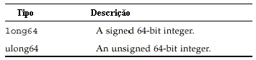
Figura 9 - Tipo de dados long64 e ulong64
Porém, se o compilador não suporta, é necessário desativar a flag que indicando isto:
COMPILER_SUPPORTS_LONG 0
Nos dois casos, é importante que a KVM tenha conhecimento de como é feito o armazenamento de um registro na memória, o seja, o endianness [14], para produzir um melhor código. Sendo assim, umas das opções, BIG_ENDIAN ou LITTLE_ENDIAN tem que ser ativada.
As funções da tabela da figura 10 são específicas de cada plataforma, sendo assim necessárias as suas implementações.
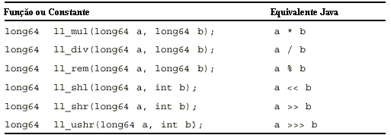
Figura 10 - Funções com inteiros de 64 bits

5.7 Métodos nativos
Os métodos nativos são funções escritas em outras linguagens diferentes de Java e chamados a partir desta.
A KVM não dá suporte ao Java Native Interface (JNI). EM vez disso, o código nativo pode ser linkado diretamente com a VM.
Este tipo de função é uma forma de acessar funcionalidades muito específicas do hardware. Todo e qualquer método nativo tem que ter obrigatoriamente uma classe Java associada, que é responsável pela interação com as aplicações desenvolvidas.
O mapeamento dos métodos Java com o seu respectivo método nativo, é feito através das tabelas de lookup. Essas tabelas podem ser escritas diretamento pelo desenvolvedor, ou geradas automaticamente pelo JavaCodeCompact. A figura 11 mostra um esquema gera do funcionamento destes métodos.
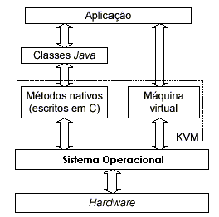
Figura 11 - Métodos nativos
O uso desses métodos pode comprometer a portabilidade da máquina virtual (VM), tendo todas as desvantagens associadas ao código específico.
Se não existir um extremo cuidado no desenvolvimento destes métodos, pode-se comprometer o desempenho da VM ou mesmo do garbage collector (GC). Isso pode acontecer se toda a maquina virtual parar o seu processamento para executar um método nativo.
Quando um método nativo é chamado, seus argumentos estão no top da pilha de execução Java.
A figura 12 mostrar um exemplo desta passagem de parâmetros.
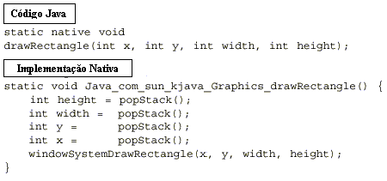
Figura 12 - Passagem de parâmetros - código java e nativo
Qualquer falha na execução deste método, causará um erro fatal na máquina virtual.
Se o método nativo retorna um resultado qualquer, este é “empilhado”.

5.8 JavaCodeCompact
A KVM suporta o utilitário JavaCodeCompact (JCC), no qual permite que classes Java seja linkadas diretamente com a máquina virtual, reduzindo a inicialização da VM consideravelmente.
O JCC é usado para criar o arquivo nativeFunctionTablePlataform.c, que contém as tabelas de mapeamento necessárias para chamar os métodos nativos.

5.9 Multithreading
Diferente da máquina virtual clássica, que depende diretamente do sistema operacional para realizar o escalonamento de threads,a KVM possui um modelo de multithreading portável, pré-emptivo e capaz de ser executado de maneira totalmente independente da linguagem Java.
Um simples modelo round-robin de escalonamento é usado, no qual todas as threads ativas no sistema são armazenadas na lista circular.
Threads nesta lista, são executadas durante um certo tempo, baseado na prioridade de cada tarefa, no nível de implementação Java. Essa prioridade nada mais é do que um inteiro que informa ao interpretador quantas primitivas a thread deve executar antes da próxima ocupar o seu lugar. Após cada bytecode ser executado, o contador (variável timeslice) da thread é decrementado. Quando este chegar a zero, uma nova thread entra em execução. Alguma operação de I/O pode também influenciar no escalonamento.
O diagrama da figura 13 mostra os possíveis estados das threads da KVM.
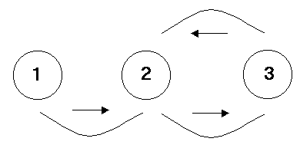
Figura 13 - Estados de uma Thread
SUSPENDED (1) – A thread não está na lista de threads ativadas e não pode receber um tempo de execução.
RUNNABLE (2) – A Thread está na lista de theads ativadas, mas não esta ativa. Esta entrará em ativação assim que as outras tiverem “consumido” seus timeslice.
ACTIVE (3) – A thread esta sendo executando e toma posse do processador durante seu tempo de execução. Esta executará até o contador chegar a zero, ou se esta voluntariamente passar a execução para outra.
A KVM do ponto de vista do sistema operacional, é simplesmente um processo, dado ser apenas um programa escrito em C, logo, assim que um método nativo é chamado, toda a KVM pára a sua execução até que este complete a sua tarefa. Esses métodos são chamados de síncronos e devem ser escritos de forma a terminarem a sua execução o mais rápido possível para que não prejudiquem o desempenho da máquina virtual. No entanto, em muitas situações não é possível e como tal a KVM disponibiliza uma forma de lidar com esta situação, que é dependente do sistema operacional usado.
A KVM permite que sejam desenvolvidos os chamados métodos nativos assíncronos, que são executados ao mesmo tempo que as outras tarefas Java. Este tipo de método nativo é executado como fazendo parte da tarefa que os chamou. Esta chama um método nativo assíncrono, pára a sua execução até este completar e as restantes threads continuam normalmente.
Para poder usar métodos nativos, é necessária a inclusão da seguinte flag:
#define ASYNCHRONOUS_NATIVE_METHODS 1
Esses métodos não são definidos da mesma maneira que um método normal, e sim em no arquivo async.h.Estes possuem a seguinte forma:
ASYNC_FUNCTION_START(Nome da função)
Código
ASYNC_FUNCTION_END
Além disso, é necessário definir os seguintes métodos nativos específicos de cada plataforma:
- void yield_md()
Interrompe (Pause) por um certo tempo a execução do método do sistema operacional, e permite outras a serem executadas.
- void CallAsyncNativeFunction_md(THREAD, void(f*) (THREAD))
Chama a função f, passando sua thread como arqgumento.
  - exitSystemCriticalSection()
enterSystemCriticalSection()
Entrar ou sair de uma seção crítica.

5.10 Generic Connection Framework (GCF)
A configuração CLDC providencia uma generalização do suporte para rede e para entrada/saída existente na edição Standart (J2SE). Este suporte fornecido pela CLDC disponibiliza uma classe, oito interfaces e mais uma classe de exceções presentes no package (pacote) javax.microedition.io. A classe existe é a Connector, existindo as seguintes interfaces:
  - Connection
  - DataGram
  - DatagramConnection
  - InputConnection
  - OutputConnection
  - StreamConnection
  - ContentConnection
  - StreamConnectionNotifier
Na figura 13, é apresentado o diagrama hierárquico dessas interfaces.
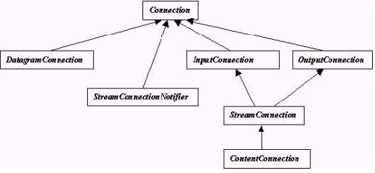
Figura 14 - Hierarquia da interfaces - GCF
Para conexões onde é necessário o envio e recepção de dados, deve-se usar a interface StreamConnection, pois esta é derivada das duas interfaces que provideciam a entrada e saída de dados, respectivamente InputStream e OutputStream.
A interface ContentConnection deriva da StreamConnection e funciona da mesma maneira que sua super-classe, porém pode ser usada para o tratamento de informações recebidas, contendo métodos específicos para tal fim.
A interface StreamConnectionNotifier representa os sockets do lado dos servidors, enquanto que as conexões do tipo datagram, deve usar a interface ConnectionDatagram.
A classe Connector tem um método responsável por criar a conexão. Este método (open()) retorna um objeto do tipo Connection e apresenta 3 formas polimórficas, sendo a mais completa a seguinte:
{protocol}: [ {target} ] [{params}]
O parâmetro protocol especifica o protoloco pretendido, podendo ser http,socket, datagram,comm,file.
O parâmetro target especifica o “objetivo” da conexão, por exemplo o nome de uma arquivo onde se pretende enviar alguns dados.
O parâmetro params são as variantes do método. Mode, especifica o modo de abertura do canal, podendo ser READ, WRITE e READ_WRITE. Existe outros, como por exemplo, o TimeOut, que especifica se é ou não lançada uma execação no caso da tentativa de conexão sofrer um timeout.

5.10.1 Acesso ao Disco Rígido
O acesso ao disco rídigo na KVM, é feito usando o Generic Connection Framework explicado previamente.
As interfaces usadas devem estar de acordo com as operações que se pretendem executar sobre o arquivo. Se a conexão só fará uso do GCF para escrita de dados, só a interface usada é OutputConnection, se for para leitura, deve-se usar a InputConnection, e ambas, usa-se a StreamConnection.
As funções que executam as operações de entrada e saída em um disco, são escritas em forma de métodos nativos, e estão disponíveis nos arquivos storage.c e storagePrim.c, da KVM que vem juntamente com a configuração CLDC.
No capítulo 6, um exemplo de um aplicação usando o GCF, será mostrado.

Estudo de Caso

Neste capítulo será mostrado o uso da KVM em duas plataformas distintas, Windows e MS-DOS. A KVM para Windows é disponibilizada pela Sun, juntamente com a configuração CLDC, e assim é possível apresentar alguns pontos que sofreram alterações para que a portabilidade fosse possível.
A KVM para MS-DOS, diferente da versão para Windows, não vem com a configuração CLDC. Esta foi fruto do trabalho realizado pelo português Valter Silva, cujo executável (kvm.exe) foi fornecido pelo próprio, não sendo possível disponibilizar seu código fonte. Porém, suas principais alterações serão comentadas ainda neste capítulo e provém de [15].

6.1 KVM para Windows
A compilação do código fonte da KVM no Windows, foi feita na ferramenta Microsoft Visual C++ 6.0 (VC++). Foi necessário configurar as flags de pré-processamento que permitem flexibilizar o sistema, entre outras. Assim, as principais configurações alteradas foram:
  - COMPILER_SUPPORT_LONGS = 1 – Esse parâmetro indica ao sistema que o compilador usado, no caso o VC++ 6.0, suporta aritmética de 64 bits.
  - INCLUDE_ALL_CLASSES = 0 – Indica ao compilador que não deve usar as classes que não são específicas da CLDC.
  - USES_CLASSPATH = 1 – Com esta opção, a KVM fará uso da variável de ambiente classpath.
  - PATH_SEPARATOR = ‘;’ – Usado pelo classpath.
  - LITTLE_ENDIAN = 1 – O processador para o qual se pretende a KVM, é uma plataforma do tipo little endian.
  - ENABLEFASTBYTECODES = 1 – Faz a máquina virtual ser executada um pouco mais rápida.
  - ASYNCHRONOUS_NATIVE_FUNCTIONS = 1 – Utiliza funções assíncronas nativas do Windows.
  - ROMIZING = 0 – Com esta opção a KVM não carrega as classes de sistema assim que a KVM é executada, mas vai carregando estas classes à medida das suas necessidades.
Além dessas flags, algumas funções descritas em (§ 5.4) foram implementadas, como por exemplo as funções de alocação de memória.
- allocateHeap
cell *allocateHeap(long *sizeptr, void **realresultptr) {
void *space = malloc(*sizeptr + sizeof(cell) - 1);
*realresultptr = space;
return (void *) ((((long)space) + (sizeof(cell) - 1)) & ~(sizeof(cell) - 1));
}
- allocateVirtualMemory
void *allocateVirtualMemory_md(long size) {
return VirtualAlloc(NULL, size, MEM_COMMIT, PAGE_READWRITE);
}
Também foram implementadas funções necessárias para a ativação dos métodos nativos assíncronos.
- Yield_md
void Yield_md(void) {
Sleep(0);
}
- enterSystemCriticalSection
void enterSystemCriticalSection(void) {
EnterCriticalSection( &csect );
}
- exitSystemCriticalSection
void exitSystemCriticalSection(void) {
LeaveCriticalSection( &csect );
}
Uma aplicação usando threads foi executada nesta KVM. Cada thread simplesmente imprime mensagens na tela, e contém o seguinte código apresentado na figura 15:
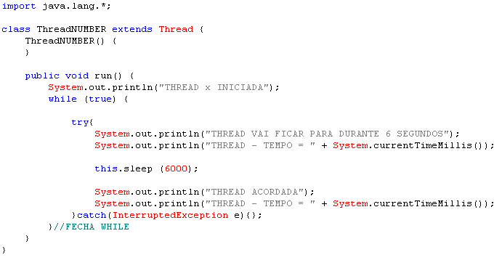
Figura 15 - Código da aplicação de threads
Executando uma classe simples, com o método main que carrega duas dessas threads, a saída gerada será (figura 16):
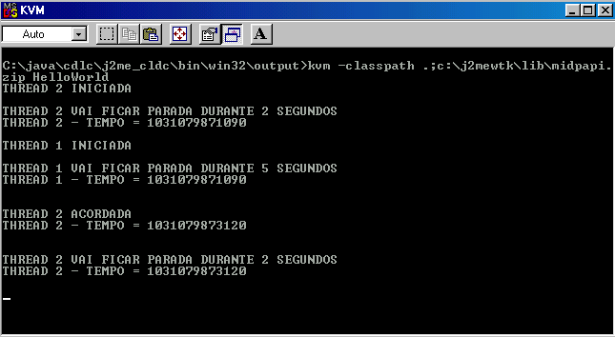
Figura 16 - Execução da aplicação de threads
Ativando a flag de rastreamento -tracethreading, é possível acompanhar o comportamento do sistema de multithreading da KVM, detalhando todo este processo.
Na figura 17, um trecho do rastreamento no momento em que as classes são carregadas. Para isso foi necessário ativar essa opção.

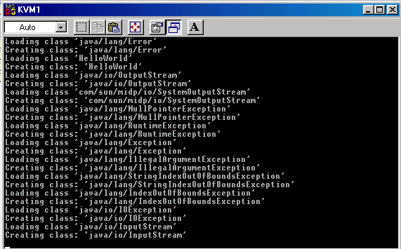
Figura 17 - Execução da KVM com o rastreamento do class loader ativado

6.2 KVM para MS-DOS
O Ambiente MS-DOS em relação ao Windows, tem algumas limitações que atrapalham a compilação KVM nesta plataforma. O tamanho dos nomes dos arquivos, é um exemplo de uma destas limitações.
Para se poder compilar a máquina virtual no MS-DOS, é necessária a inclusão de algumas funções, indicadas pelo guia de portabilidade[16]. Por exemplo, uma delas é a do qual, se obtém o número de milisegundos passados desde 1 de janeiro de 1970. Esta função é invocada por um método estático da classe System.
O tipo de dados long em Java, é um tipo inteiro de 64 bits. Assim, para que as operações sobre este tipo de dados sejam efetuadas sem problemas pela KVM, ou o compilador suporta aritmética inteira de 64 bits, ou é necessário desativar a flag responsável, COMPILER_SUPPORTS_LONG = 0 e desenvolver as funções para realizar essas operações. No caso do MS-DOS, as funções da tabela da figura 10 (§ 5.6) foram desenvolvidas especialmente para a KVM.

6.2.1 Class Loader
Os nomes dos arquivos no Windows podem ter até 255 caracteres, enquanto que dos MS-DOS não podem ultrapassar os 8 caracteres e 3 para a extensão. Isso reflete direto no nome dos arquivos “.class” e conseqüentemente na classe que este estiver armazenando, já que em Java, a classe tem que ter o mesmo nome do arquivo.
Para que a KVM para MS-DOS, pudesse continuar seguindo os padrões da linguagem JAVA, optou-se por alterar o class loader da máquina virtual para aceitar os mesmos nomes das classes do MS-DOS, da mesma forma, que os outros sistemas operacionais aceitam. Desta forma, a KVM também fica compatível com as outras edições JAVA, podendo os arquivos escrito para a KVM serem executados em outras JVM.
Este algoritmo é apresentado na figura 18. São feitas 10 tentativas para abrir um arquivo “.class” se o nome deste contiver mais que 8 caracteres. No caso destas se esgotarem, o class loader informa um erro por não ter conseguido carregar tal classe. No caso do nome da classe apresentar menos de 8 caracteres, o nome resultante do arquivo tem sempre um”~#” no final devido à extensão “.class”. Para resolver este problema, foi necessário fazer um mecanismo para renomear sempre o arquivo “.class”, para “.cla”, ou seja, a ferramenta preverifier foi modificada.
Para essas classes com nomes menores que 8 caracteres, o desempenho do sistema é claramente melhor, pois o seu carregamento é imediato.
A classe “HelloWorld.class”, após passar pelo preverifier, fica com o nome “HelloWorld.cla”.

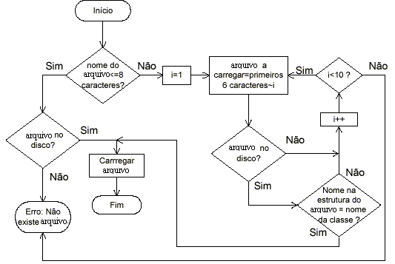
Figura 18 - Algoritmo da class loader da KVM para MS-DOS [15]
Também foram efetuadas algumas alterações das flags do código fonte. Dente elas:
  - COMPILER_SUPPORT_LONGS = o – Como as funções para suporte à aritmética de 64 bits, foram desenvolvidas, deve-se informar a KVM que o compilador não suporta tal mecanismo. A maioria dos compiladores C para MS-DOS não suportam.
  - ASYNCHROUNOUS_NATIVE_FUNCTIONS = 0 – Com esta opção, a KVM não faz uso do sistema multitarefa do sistema operacional, pois o MS-DOS, não têm essa funcionalidade.
  - MAXIMUMHEAPSIZE = 128000 – Valor máximo de memória, em bytes, que a KVM é capaz de reservar.
  - USES_CLASSPATH = 1 – Com esta opção, a KVM fará uso da variável de ambiente classpath.
  - PATH_SEPARATOR = ‘;’ – Usado pelo classpath.
  - LITTLE_ENDIAN = 1 – O processado para qual se pretende a KVM, é uma plataforma do tipo little endian.
  - ENABLEFASTBYTECODES = 1 – Faz a máquina virtual ser executada um pouco mais rápida.
  - ROMIZING = 0 – Com esta opção a KVM não carrega as classes de sistema assim que a KVM é executada, mas vai carregando estas classes à medida das suas necessidades.
A mesma aplicação executada no ambiente Windows, foi executada nesta plataforma.
A execução de um programa utilizando multithread em uma plataforma onde esta funcionalidade não está disponível,enfatiza bastante a alteração realizada na KVM em relação a JVM para que este mecanismo fosse independente de qualquer plataforma, tornando com isso a máquina virtual “bem mais” portável.
Além deste, um outro exemplo de acesso a disco utilizando o GCF foi executado nesta KVM. Este não foi possível de ser executado a versão Windows, pois a implementação de referência não suporta o protocolo file.
A figura 19 mostra o código da aplicação.
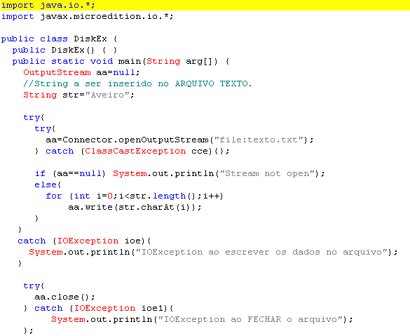
Figura 19 - Código da aplicação utilizando o GCF
A classe Connector é utilizada para criar a conexão com o arquivo texto, se este não existir, será criado. O método utlizado foi o openOutputStream, que retorna um objeto OutputStream, necessário para enviar os dados.
Uma outra limitação da plataforma DOS, que necessitou bastante esforço, foi o acesso à rede. Porém, não vamos nos prender à tal funcionalidade, deixando esta para um possível trabalho futuro. No Windows, para ter acesso à rede, é necessário também criar métodos nativos peculiares, assim como adicionar a biblioteca de rede winsock32.lib existente no Visual C++ 6.0

6.3 Dificuldades Encontradas
A primeira dificuldade encontrada, foi com a utilização da ferramenta Visual C++ 6.0 (VC++ 6.0). Esta foi a ferramenta escolhida pela própria Sun para testes com a KVM para Windows, por isso a utilização desta neste trabalho. Parâmetros específicos de compilação tiveram que ser identificados e configurados de forma correta.
A KVM em si, já apresentava toda configuração para tal plataforma, tendo sido apenas necessárias as alterações dos flags de debug para efetuar os testes como por exemplo os flags de rastreamento do class loader.
Na versão para MS-DOS, a falta de um maior conhecimento de como esta foi implementada, deixou certas dúvidas em relação a seu “perfeito funcionamento”, já que ela foi fornecida por terceiros, não havendo ainda uma documentação específica. Outro fator negativo, é que não foi possível ter acesso ao código fonte, logo testes com as mensagens de debug não foram possíveis.

Conclusão e Trabalhos Futuros

Em sistemas embarcados, ainda se utiliza muito linguagens de baixo nível, como C e até mesmo Assembler. Esta última é mais utilizada para tarefas muito específicas. A linguagem C se destaca para este tipo de desenvolvimento, devido a sua boa relação desempenho / custo. No entanto, o seu uso requer cuidados redobrados no que diz respeito à gestão de memória e perfomance em dispositivos com recursos limitados. Java aparece como a linguagem ideal para um correto manuseio da memória, assim como uma melhor organização do código escrito em tais sistemas, ainda mais com o surgimento de uma nova edição focada em dispositivos de pequeno porte, J2ME, e sua máquina virtual ,a KVM.
Esta nova máquina virtual Java constitui o ponto central deste trabalho, que procurou apresentar as suas peculiaridades, principalmente no que diz respeito a sua portabilidade.
Como resultado, obteve-se um excelente aprendizado não só da portabilidade da KVM, mas desta como um todo, por exemplo, o mecanismo de multithreading etc. Os benefícios que J2ME e a KVM trazem para sistemas que não requerem elevado desempenho são evidentes.
Foi comprovado o que a Sun enfatiza bastante, que esta máquina virtual foi criada para ser portável para qualquer outra plataforma. Seu código é organizado, simples, e suas principais características são independentes da arquitetura onde executa. Para se evitar problemas como tamanho do código, foi verificado que existem ferramentas auxiliares no desenvolvimento da KVM, como o JavaCodeCompact. Problemas na execução de multithreading foram solucionados com a implementação deste mecanismo independente do SO.
Neste trabalho alguns testes foram realizados com a KVM em duas plataformas distintas. Foi apresentado um exemplo de aplicação executando mais de 1 thread ao mesmo tempo, em ambiente sem nenhum suporte a este tipo de mecanismo, o MS-DOS.
Java ainda apresenta sérias limitações, principalmente quando falamos em sistemas em tempo real, contudo estudos exaustivos estão sendo feitos para melhorar o desempenho da KVM.
O estudo aqui apresentado pode considerar-se como um ponto de partida para alguém que deseja portar a KVM para outra plataforma. Contendo detalhes de seu código, assim como o que é preciso para atingir tal objetivo, além de aplicações práticas.

Referências

Além dessas referências descritas, a principal fonte do bom entendimento da KVM, foi o seu próprio código fonte.

- Heiss, Janice J. , Embedded Systems Go Real Time With Java™ Technology. Abril, 2001
URL: http://java.sun.com/features/2001/04/embed.html?frontpage-headlinesfeatures
- http://www.cin.ufpe.br/~greco/psci/
- Zelenovsky, Ricardo; Mendonça, Alexandre. Introdução ao Sistemas Embutidos
URL: http://www.mzeditora.com.br/artigos/embut.htm
- Júnior, Diógenes. Conexão de Sistemas Embutidos a Internet.
URL: http://www.lecom.dcc.ufmg.br/~dgns/pubs/1999/ein99.pdf
- Silva, Wellington J. Tecnologia Java para sistemas embarcados. 2001.
URL: http://www.cin.ufpe.br/~tg/2001.1/wjs.doc
- Programação com Java
URL: http://www.linuxfocus.org/Portugues/July1998/article57.html
- Lindholm, Tim; Yellin, Frank. The Java Virtual Machine Specification, 2ª edition.
URL: http://java.sun.com/docs/books/vmspec/2nd-edition/html/VMSpecTOC.doc.html
- Venners, Bill. Inside the Java Virtual Machine
URL: http://www.artima.com/insidejvm/ed2/ch05JavaVirtualMachine1.html
- Venners, Bill. Security and the class loader architeture
URL: http://www.javaworld.com/javaworld/jw-09-1997/jw-09-hood.html?
- Sun web page.
URL: http://java.sun.com
- The K Virtual Machine White Paper
URL: Disponível com a configuração da CLDC.
- The K Virtual Machine White Paper On-line
URL : http://java.sun.com/products/cldc/wp/
- Sun Microsystems, Spotless technical report. 1999
URL: hhtp://java.sun.com/research/spotless
- http://people.nl.linux.org/~gpolo/docs/endian/
- Silva, Valter F.; Oliveira, José L.; Fonseca, José A .Ambiente de execução de aplicações Java para sistemas embutidos”. 4º Conferência de redes de computadores, Novembro de 2000.
- KVM Porting Guide – KVM 1.0

